花蓮縣102學年度玉里國中志願選填試探之輔導策略
- 學校輔導人力及學生組成
年 級 | 學生人數(A) | 中低收入戶學生數(B) | 中低收入戶學生比率(B/A) | 低收入戶學生數(C) | 低收入戶學生比率(C/A) | 導師人數 | 輔導活動科  教師人數 | 專輔教師人數 | 兼輔教師人數
九年級 | 229 | 6 | 2.62% | 18 | 7.86% | 10 | 4 | 1 | 2
八年級 | 269 | 11 | 4.08% | 19 | 7.06% | 10
七年級 | 247 | 7 | 2.83% | 22 | 8.90% | 9
總 計 | 745 | 24 | 3.22% | 59 | 7.91% | 29
備註：未有編制或留職停薪中未有代理人員，請填「0」。
- 志願選填試探輔導策略
  - 第1、2次志願選填試探結果資料分析
志願選填試探2次選填人次之分佈 | 由選填人次多至少排列(多────→少)
第1次前10熱門科別 | 普通科 | 綜合高中 | 餐飲科 | 資料處理科 | 應用外語科 | 商業經營科 | 汽車科 | 電子科 | 資訊科 | 電機科
第1次選填人次 | 287 | 159 | 71 | 70 | 47 | 41 | 40 | 32 | 30 | 29
第2次前10熱門科別 | 普通科 | 綜合高中 | 餐飲科 | 資料處理科 | 應用外語科 | 商業經營科 | 汽車科 | 電子科 | 機械科 | 電機科
第2次選填人次 | 278 | 174 | 67 | 54 | 51 | 37 | 37 | 29 | 29 | 27
請試說明2次選填人次分佈情形之學生可能動機或想法，或校內相關輔導作為之影響。 | 第1次  - 學生大多以學術群的普通型高中或綜合型高中為主；除部分學生學術傾向明顯之外，另一部分學生則可能基於性向未明確，以延後分流為考量。  - 職群分布以餐旅群、商業與管理群及外語群選擇之人次較多；反觀，屬於工業類科的電機與電子群、機械群及動力機械群較少，推測原因有：  （1）花蓮南區僅1所玉里高中，未設工業類科相關科系，學生缺乏體驗及實作機會，以致對於相關科系概念較為模糊。  （2）工業類科之職群內含及課程內容不易吸引性向或興趣尚未明確者選擇；而選習者多為性向或興趣相對明確者，從花工多數科系皆均超額比序可見一斑。  3. 學校輔導策略：  - 藉由心理測驗、輔導活動等，加強學生對自我的認識（性向、興趣、人格特質等）。  - 透過資料蒐集、宣導活動及課程規劃等，提升學生、導師及家長對於各職群的認識。  - 協助學生熟悉高中職暨五專入學管道與方式；瞭解花蓮區高中職超額比序採計項目及相關規定。  - 透過親師座談、宣導活動，善用國中學生生涯輔導紀錄手冊及相關文宣或通知單，增益親、師、生三方交流、互動與對話。  - 八年級高職職群體驗活動雖以鄰近玉里高中為主，但爭取並鼓勵學生參與花蓮區各高職辦理之均職化、優質化活動。  第2次  - 學生前後兩次志願選填科別並無太明顯變化。  - 綜合高中、應用外語科選填人次增加，其中又以綜合高中增加人數最多，達15人次；其餘各科則微幅減少。推測原因為：  - 綜合高中提供學術學程或專門學程供選擇，面向較廣，符合學生個人需求。  - 延後分流。  - 花蓮區共有國立玉里高中、海星高中及四維高中提供綜合高中各學程，預計分別招收110人、288人及576人，合計達974人，約占總招生名額21.4%。  - 部分學生選擇就近就讀玉里高中綜合高中科（含學術自然、學術社會、造型設計、資訊應用、商業服務、美容美髮及餐飲管理等多學程供選擇）。  - 學校輔導策略：  - 持續加深學生對自我的認識、加廣各項資訊的蒐整與分析，加強親、師、生的對話與交流。  - 針對志願未明確者提供生涯輔導。  - 綜合考量個人、環境及資訊等因素，選擇適合的學校、科系，並適度增填志願，避免落榜風險。  - 帶領學生統計並分析自己超額比序積分得分狀況。  - 提供第一次、第二次志願選填結果，供導師、輔導活動教師參考及妥善運用。
備註：數據資料請參考3/14焦點座談會提供之統計資料。

志願選填試探2次相較之人次變化 | 由選填人次增/減幅度多至少排列(多────→少)
增加最多人次之前5科別 | 綜合高中 | 應用外語科
增加之選填人次 | 15 | 4
請試說明選填人次增加科別之學生可能動機或想法，或校內相關輔導作為之影響。 | - 可能的動機或想法：  - 綜合高中提供學術學程或專門學程供選擇，面向較廣，符合學生個人需求。  - 尚未明確決定自己適合學術或職業傾向，希望藉由綜合高中加強試探。  - 校內相關輔導作為之影響：  - 透過輔導活動課介紹並說明綜合高中特色與優點。  - 藉由宣導活動及輔導課程，提升學生及老師對於職群的認識與瞭解。  - 鼓勵學生就近入學。  - 善用花蓮區專任輔導教師團隊所提供之各高中職簡介，希望透過內容讓學生了解其興趣及適合自己的方向。
減少最多人次之前5科別 | 資料處理科 | 普通科 | 商業經營科 | 餐飲科 | 電機科
減少之選填人次 | 16 | 9 | 4 | 4 | 3
請試說明選填人次減少科別之學生可能動機或想法，或校內相關輔導作為之影響。 | 學生在多次試探與了解該職群後，考量自己性向興趣和能力而有所更動。
備註：數據資料請參考3/14焦點座談會提供之統計資料。

  - 學生志願選填試探之輔導策略
各類學生狀態輔導策略 | 對應面向 | 與選填結果一致之輔導策略  (請說明如何結合生涯輔導紀錄手冊) | 與選填結果不一致之輔導策略  (請說明如何結合生涯輔導紀錄手冊)
學生志願選填試探結果 | 學生個人意願 | - 由「自我認識」（p.1-2）中了解個人性格、意願、興趣與專長核對選填志願結果。  - 考量其他因素之影響。 | - 研判意願與志願衝突之可能性  - 引導學生分析如何取捨。  - 考量其他因素之影響。
 | 學生個人興趣 | - 透過「生涯興趣量表」瞭解學生興趣類型，輔以各職群與興趣測驗之對應分析結果表（p.20-21），分析學生志願選填結果是否一致。  - 完成手冊p.4。  - 考量其他因素之影響。 | - 分析學生興趣與志願在未來生涯規劃可選擇職群，並提供相關職群資訊。  - 考量其他因素之影響。
 | 學生個人性向 | - 透過「多元智能量表」瞭解學生多元能力，輔以各職群與性向測驗之對應分析結果表（p.20-21），分析其多元能力與選填結果。  - 完成手冊p.3。 | - 分析與討論學生性向和志願選填結果不一致之可能性原因。  - 考量其他因素之影響。
 | 學生導師/任課教師期待 | 透過「生涯輔導紀錄」（p.17）、「生涯諮詢紀錄」（p.18）等瞭解導師、任課老師或輔導老師的期待與建議。 | - 經由生涯訪談、探索後，了解學生與老師差異性的原因。  - 考量其他因素之影響。
 | 家長期待(輔導策略請結合親職教育講座、親職座談、家庭訪問) | - 透過「家庭聯絡簿」、手冊─「家長的話」瞭解家長的期待與建議。  - 藉由親師座談會、家庭訪問，增益師生互動與合作。  - 辦理親職教育活動，宣導並說明升學進路相關議題。 | 藉由親師座談會與親職教育的辦理，了解家長對學生生涯觀點。
 |  | 結合生涯輔導紀錄手冊運用之輔導策略
學習低成就學生 |  | 加強職業探索並透過探索過程中找出自己興趣，並培養自我認同與肯定。
未有升學或就業計畫學生 |  | 加強學生生涯規劃概念。
中輟之虞學生 |  | 加強學生生涯規劃概念。

- 全校性志願選填試探之整體輔導策略：

一、看懂積分 | 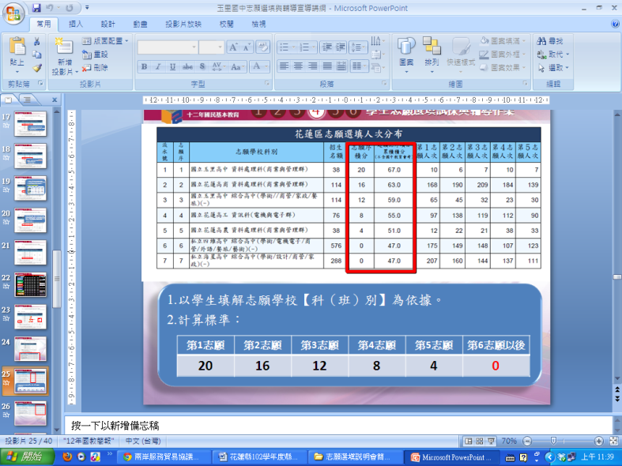  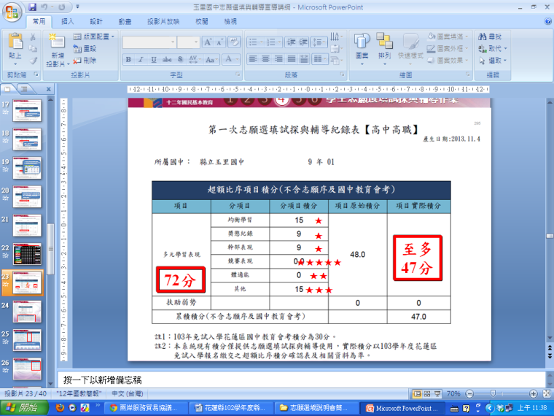 | - 花蓮區免試入學超額比序採計項目概分為四大面向：  - 適性輔導（志願序）：20分  - 多元學習表現：72分，至少採計42分  - 扶助弱勢：3分  - 國中教育會考：30分  - 分析「各積分難易度」：  - 難度1：均衡學習、獎懲紀錄、幹部表現  - 難度2：體適能  - 難度3：其他（注意各校採計項目與計分）  - 難度5：競賽表現  - 提醒「關鍵項目」：  - 適性輔導：志願序（20→16→12→8→4→0）。  - 國中會考表現。  - 帶領學生計算得分，並努力爭取各項得分。
二、看懂志願人次分布 | 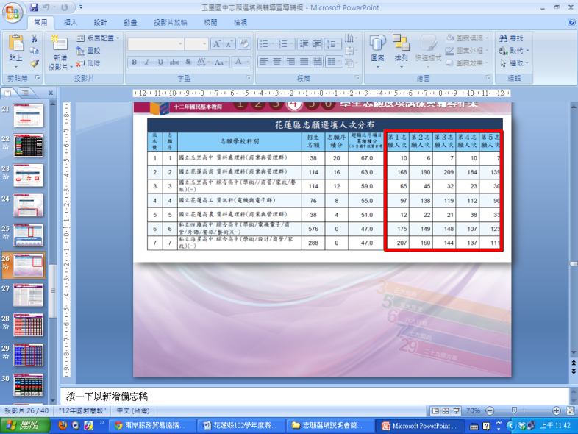  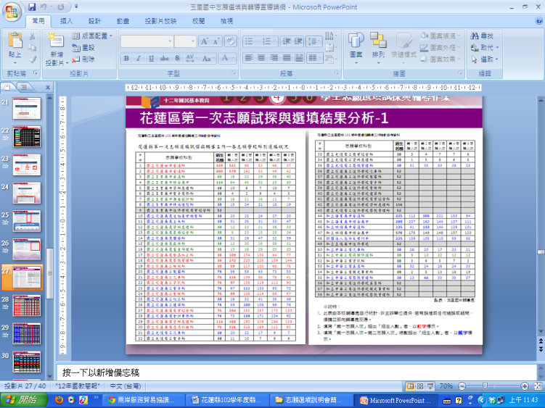 | - 統計花蓮區志願選填試探之各科系前5志願人次分布情形。  - 分析各科系人次選填情形：  （1）1級戰區：第1志願人數＞招生名額。  （2）2級戰區：第1志願人數＋第2志願人數＞招生名額。  （3）3級戰區：第1志願人數＋第2志願人數＋第3志願人數＞招生名額。  3. 提醒學生：  （1）並非選填第1志願人數低於招生名額就代表一定會錄取；總積分比較高的人（即便他填在第10志願）分發順位仍然比總積分較低的人優先。  （2）選填之所有志願，其前5志願選填人次均多（遠超過招生名額）者；建議參考個人、環境及資訊等因素，增填志願。  （3）要深思熟慮！不要輕易更改或調整志願。
三、分析志願類型 | 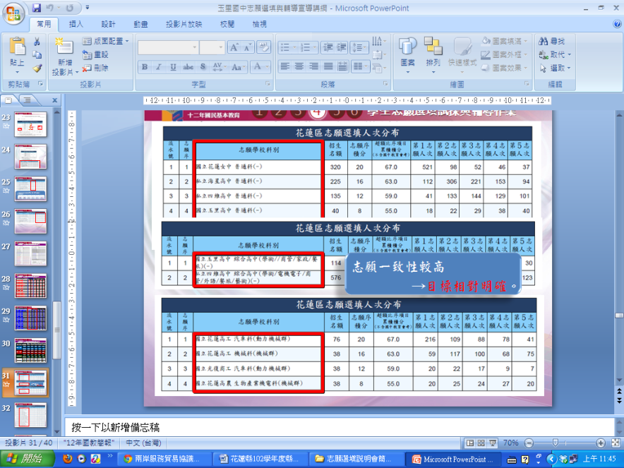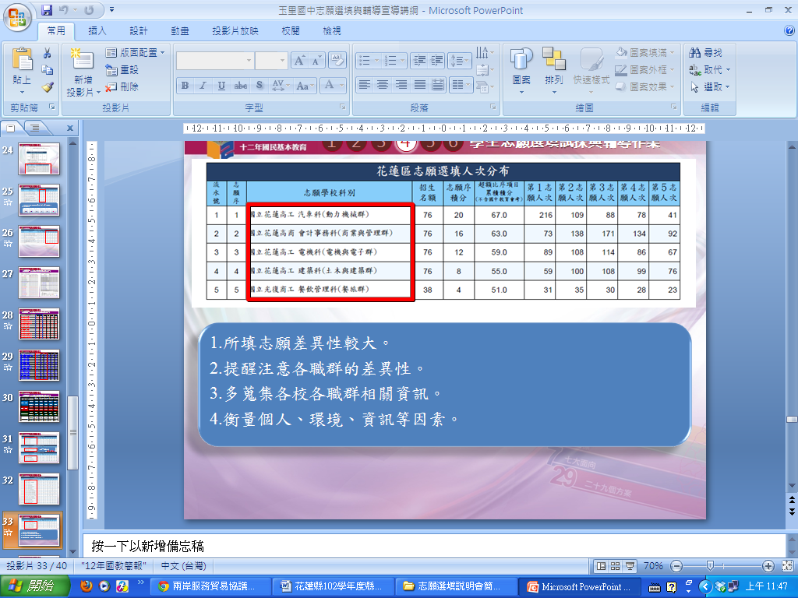 | - 所選填之志願類型一致性較高者：  - 目標相對明確。  - 綜合考量、分析個人、環境、資訊等因素。  - 多蒐集該科系或職群相關資訊。  - 分析錄取機率並降低風險。  - 所選填之志願類型差異性較大者：  - 注意各職群之關聯性與差異性。  - 多蒐集並分析各校各職群相關資訊：同中求異、異中求同。  - 衡量個人、環境、資訊等因素。  - 尋求生涯諮商輔導（轉介二級，甚至三級）。
四、分析生涯考量之優先順序 | 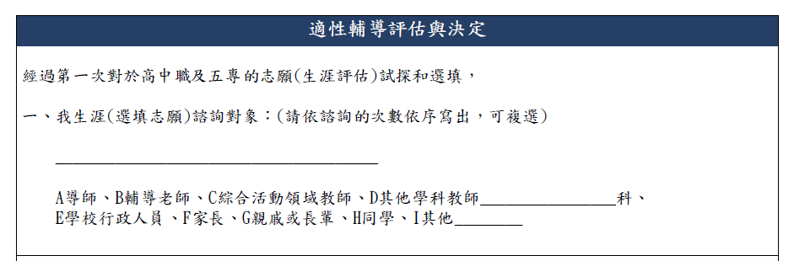 | - 說明並分析相關因素之內涵，概分為：  - 個人因素：學業表現、性向（專長能力）、生涯興趣、工作價值觀、人格特質、健康狀況等。  - 環境因素：如家庭經濟狀況、家人期望、社會潮流與評價、通勤距離與時間等。  - 資訊因素：生涯試探結果、學校入學管道與方式、學校多元社團及發展特色、未來升學就業管道等。  - 完成「學習單」與「問卷調查」：排列上列因素之優先順序。
五、判斷目前生涯決定狀況 |  | 經輔導活動教師說明後，由學生自行評估目前生涯評估狀況，概分為下列5種類型：  - 學術傾向：選讀學術型高中、綜合型高中。  - 職業傾向：選讀技術型高中、綜合型高中或五專。  - 未來未定向：選讀學術型高中、綜合型高中。  - 特殊專長傾向：選讀符合自己特殊專長之學校或科系。  - 中正預校。
七、最終志願選填時考量之因素 |  | - 完成「生涯統整面面觀」（手冊p.13-14）。  - 親、師、生共同完成「生涯發展規劃書」（手冊p.15-16）。

承辦人： 主任： 校長：

